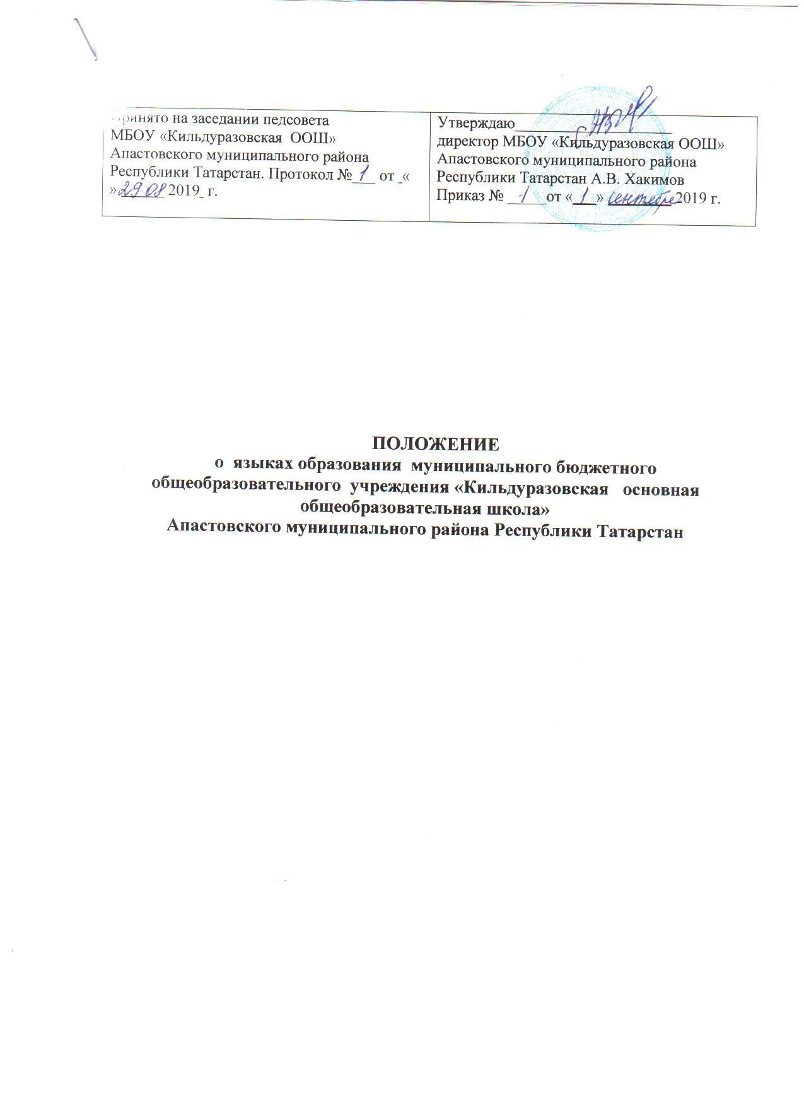
1. Общие положения
  - Положение определяет язык образования в муниципальном бюджетном общеобразовательном учреждении «Кильдуразовская ООШ» Апастовского муниципального района Республики Татарстан (далее–образовательная организация), осуществляющем образовательную деятельность по реализуемым ею образовательным программам, в соответствии с законодательством Российской Федерации.
  - Настоящее Положение разработано в соответствии с:
- Конституцией Российской Федерации
- Конституцией Республики Татарстан
- Федеральным законом Российской Федерации от 29.12.2012 г. №273 -ФЗ «Об образовании в Российской Федерации»
- Федеральным законом Российской Федерации от 25.07.2002 г. №115 -ФЗ «О правовом положении иностранных граждан в Российской Федерации»
- Федеральным законом Российской Федерации от 01.06.2005 г. №53 -ФЗ «О государственном языке в Российской Федерации»
- Федеральным законом Российской Федерации от 25.10.1991 г. №1807-1 -ФЗ «О языках народов РФ»
  - Законом Республики Татарстан от 22 июля 2013 года № 68-ЗРТ «Об образовании»
  - Законом Республики Татарстан «О языках народов Республики Татарстан» № 1560-XII от 8 июля 1992 года
  - Приказом Министерства образования и науки Российской Федерации от 30.08.13 №1015 «Об утверждении порядка организации осуществления образовательной деятельности по основным общеобразовательным – образовательным программам начального общего, основного общего и среднего общего образования».
  - Настоящее положение обязательно для исполнения всеми участниками образовательных отношений.
  - Образовательная организация обеспечивает открытость и доступность информации о языках образования.

- Образовательная деятельность.

2.1. Образовательная деятельность в образовательной организации осуществляется на государственном языке Российской Федерации. В соответствии со ст.14. Федерального закона "Об образовании в Российской Федерации" от 29.12.2012 N 273-ФЗ (последняя редакция) обучение на уровнях начального общего и основного общего образования может осуществляться на родном языке из числа языков народов Российской Федерации в пределах возможностей, предоставляемых образовательной организацией.

2.2. В соответствии с частью 3 статьи 14 Федерального закона "Об образовании в Российской Федерации" от 29.12.2012 N 273-ФЗ (последняя редакция), в образовательной организации организуется изучение родного языка из числа языков народов Российской Федерации в пределах возможностей, предоставляемых системой образования, в порядке, установленном законодательством об образовании. Преподавание и изучение родного языка из числа языков народов Российской Федерации, в рамках основных образовательных программ осуществляется в соответствии с федеральными государственными образовательными стандартами.
2.3. Свободный выбор языка образования, изучаемого родного языка из числа языков народов Российской Федерации, в том числе русского языка как родного языка, государственного языка Республики Татарстан осуществляется по заявлениям родителей (законных представителей) несовершеннолетних обучающихся при приеме (переводе) на обучение по имеющим государственную аккредитацию образовательным программам начального общего и основного общего образования.

- Изучение русского языка как государственного языка Российской Федерации

3.1. Русский язык как государственный язык Российской Федерации изучается во всех классах в соответствии с Законом Российской Федерации «О языках народов Российской Федерации» от 25 октября 1991 года №1807-1 и с Федеральным законом «Об образовании в Российской Федерации» от 29.12.2012 № 273-ФЗ «Об образовании в Российской Федерации».

3.2. Преподавание и изучение русского языка в рамках основных образовательных программ осуществляется в соответствии с федеральными государственными образовательными стандартами.

3.3. В образовательном процессе в части изучения русского языка образовательная организация для использования при реализации указанных образовательных программ выбирает учебники из числа входящих в федеральный перечень учебников, рекомендуемых к использованию при реализации имеющих государственную аккредитацию образовательных программ начального общего, основного общего образования.

4. Изучение родного языка.

4.1. Родной язык изучается в образовательной организации в 1-9 классах в соответствии с Конституцией Российской Федерации, Федеральным законом №273-ФЗ «Об образовании в Российской Федерации» от 29.12.2012г., Закона Республики Татарстан от 22 июля 2013 года № 68-ЗРТ «Об образовании», Законом РФ №1807-1 «О языках народов Российской Федерации» от 25.11.1991г., Закона Республики Татарстан «О языках народов Республики Татарстан» №1560-XII от 08.07.1992 года.

4.2. Изучение родного языка организуется за счет учебного времени, отведенного на изучение часов предметных областей «Родной язык и чтение на родном языке», «Родной язык и родная литература» начального общего, основного общего, согласно учебному плану образовательной организации в соответствии с заявлением родителей (законных представителей) обучающихся и самих учащихся.Количество учебных часов в неделю (за год), отводимых на изучение предмета, определяется учебным планом.
4.3. Согласно Федеральному закону от 29 декабря 2012 г. № 273 – ФЗ «Об образования в Российской Федерации при осуществлении образовательной деятельности при основным образовательным программам начального бщего, основного общего образования в части изучения родного языка. Школа выбирает учебники из числа входящих в федеральный и региональный перечень учебников, рекомендуемых к использованию при реализации имеющих государственную аккредитацию образовательных программ начального общего и основного общего образования.»

5. Изучение иностранных языков.

5.1 Преподавание и изучение иностранного (иностранных) языка организуется во 2-9 классах в рамках предметов «Иностранный язык» и «Второй иностранный язык».

5.2. В качестве иностранного языка в образовательной организации преподается английский язык. Второй иностранный язык (при необходимости) определяется при разработке учебного плана исходя из условий: кадровых учебно-методических и т.д.

5.3. В образовательном процессе в части изучения иностранного языка образовательная организация для использования при реализации указанных образовательных программ выбирает учебники из числа входящих в федеральный перечень учебников, рекомендуемых к использованию при реализации имеющих государственную аккредитацию образовательных программ начального общего, основного общего, среднего общего образования.

6. Язык воспитания

Внеурочная деятельность, дополнительное образование и воспитательная работа в образовательной организации осуществляется на государственном языке Российской Федерации и государственных языках Республики Татарстан в зависимости от их целей, тематики, целевой аудитории и иных факторов.

7. Использование языков в деятельности образовательной организации

7.1. Наружное и внутреннее оформление образовательной организации (вывески, бланки, печати, штампы, указатели, наименования кабинетов, помещений и т.д.) обеспечивается на государственном языке Российской Федерации и государственных языках Республики Татарстан.

7.2. Электронные журналы, журналы занятий, рабочие программы и иная документация, связанная с реализацией образовательных программ (в том числе дополнительных), в образовательной организации ведутся на государственном языке Российской Федерации и государственных языках Республики Татарстан.

7.3. Документы учащихся об основном общем образовании оформляются на государственном языке Российской Федерации.

8. Заключительные положения

8.1 Настоящее Положение вступает в силу с момента утверждения. Внесение дополнений и изменений в Положение производится на заседании Педагогического совета школы в соответствии с требованиями действующего законодательства. Положение действительно до принятия нового.

8.2 Настоящее Положение обязательно для исполнения всеми участниками образовательных отношений.

8.3 Образовательная организация размещает информацию о языках обучения на официальном сайте образовательной организации в сети Интернет.

